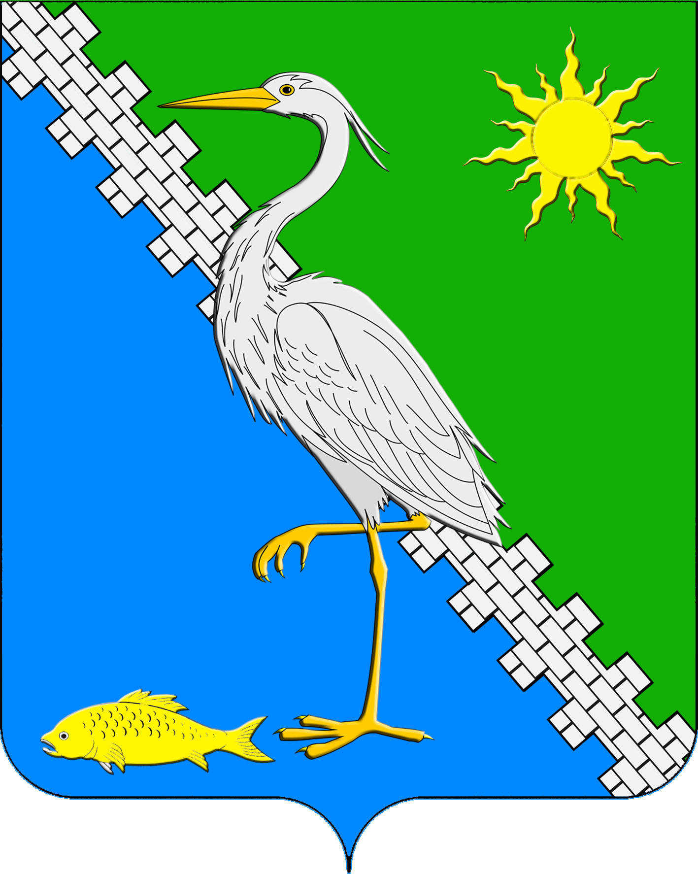

**АДМИНИСТРАЦИЯ ЮЖНОГО СЕЛЬСКОГО ПОСЕЛЕНИЯ КРЫМСКОГО РАЙОНА**

**ПОСТАНОВЛЕНИЕ**

от 05.06.2024 № 70

поселок Южный

**Об утверждении Перечня** **муниципального имущества, свободного от прав третьих лиц в целях предоставления муниципального имущества во владение и (или) пользование на долгосрочной основе субъектам малого и среднего предпринимательства и организациям, образующим инфраструктуру поддержки субъектов малого и среднего предпринимательства**

В соответствии с [Федеральными законами](http://municipal.garant.ru/document?id=12054854&sub=0) от 24 июля 2007 года № 209-ФЗ «О развитии малого и среднего предпринимательства в Российской Федерации», от 3 июля 2018 года № 185-ФЗ «О внесении изменений в отдельные законодательные акты Российской Федерации в целях расширения имущественной поддержки субъектов малого и среднего предпринимательства», от 8 июня 2020 года № 169-ФЗ «О внесении изменений в Федеральный закон «О развитии малого и среднего предпринимательства в Российской Федерации» и статьи 1 и 2 Федерального закона «О внесении изменений в Федеральный закон «О развитии малого и среднего предпринимательства в Российской Федерации», [постановлением](http://municipal.garant.ru/document?id=99132&sub=0) Правительства Российской Федерации от 21 августа 2010 года № 645 «Об имущественной поддержке субъектов малого и среднего предпринимательства при предоставлении федерального имущества», приказом Министерства экономического развития Российской Федерации от 20 апреля 2016 года № 264 «Об утверждении Порядка представления сведений об утвержденных перечнях государственного имущества и муниципального имущества, указанных в части 4 статьи 18 Федерального закона «О развитии малого и среднего предпринимательства в Российской Федерации», п о с т а н о в л я ю:

1. Утвердить Перечень муниципального имущества, свободного от прав третьих лиц (за исключением права хозяйственного ведения, права оперативного управления, а также имущественных прав субъектов малого и среднего предпринимательства), предусмотренного частью 4 статьи 18 Федерального закона «О развитии малого и среднего предпринимательства в Российской Федерации» в целях предоставления муниципального имущества во владение и (или) пользование на долгосрочной основе субъектам малого и среднего предпринимательства и организациям, образующим инфраструктуру поддержки субъектов малого и среднего предпринимательства (приложение).

2. Постановление администрации Южного сельского поселения Крымского района от 5 апреля 2021 года № 54/1 «Об утверждении Перечня муниципального имущества, свободного от прав третьих лиц в целях предоставления муниципального имущества во владение и (или) пользование на долгосрочной основе субъектам малого и среднего предпринимательства и организациям, образующим инфраструктуру поддержки субъектов малого и среднего предпринимательства» признать утратившим силу.

3. Ведущему специалисту администрации Южного сельского поселения Крымского района О.В.Маркиной обнародовать настоящее постановление путем размещения на информационных стендах, расположенных на территории Южного сельского поселения Крымского района и разместить на официальном сайте администрации Южного сельского поселения Крымского района в сети Интернет.

4. Постановление вступает в силу со дня подписания.

Исполняющий обязанности главы

Южного сельского поселения

Крымского района Е.М.Пазушко

ПРИЛОЖЕНИЕ

к постановлению администрации

Южного сельского поселения

Крымского района

от 05.06.2024 № 70

ПЕРЕЧЕНЬ

муниципального имущества, свободного от прав третьих лиц (за исключением права хозяйственного ведения, права оперативного управления, а также имущественных прав субъектов малого и среднего предпринимательства), предусмотренного частью 4 статьи 18 Федерального закона «О развитии малого и среднего предпринимательства в Российской Федерации» в целях предоставления муниципального имущества во владение и (или) пользование на долгосрочной основе субъектам малого и среднего предпринимательства и организациям, образующим инфраструктуру поддержки субъектов малого и среднего предпринимательства

|  |  |  |  |  |  |  |  |  |  |  |
| --- | --- | --- | --- | --- | --- | --- | --- | --- | --- | --- |
| Наименование органа | | | | | | | | Администрация Южного сельского поселения Крымского района | | |
| Почтовый адрес | | | | | | | | 353334, поселок Южный, улица Центральная,1 | | |
| Ответственное структурное подразделение | | | | | | | |  | | |
| Ф.И.О. исполнителя  (отчество указывается при наличии) | | | | | | | | Т.Б.Гусейнова | | |
| Контактный номер телефона | | | | | | | | 8 (861-31) 6-54-33 | | |
| Адрес электронной почты | | | | | | | | yuzhnoe_sp@mail.ru | | |
| Адрес страницы в информационно-телекоммуникационной сети "Интернет" с размещенным перечнем (изменениями, внесенными в перечень) | | | | | | | | <https://xn--e1abvecl6g.xn--p1ai/malyj-biznes/normativno-pravovye-akty/427-mestnoe-zakonodatelstvo> | | |
| N п/п | Номер в реестре имущества (уникальный номер объекта в реестре государственного или муниципального имущества) | Адрес (местоположение) объекта | Структурированный адрес объекта | | | | | | | | | |
| Наименование субъекта Российской Федерации | Наименование муниципального района/муниципального округа/ городского округа/внутригородского округа территории города федерального значения | Наименование городского поселения/ сельского поселения/ внутригородского района городского округа | Наименование населенного пункта | | Наименование элемента планировочной структуры | Наименование элемента улично-дорожной сети | | Наименование объекта адресации "Земельный участок" и номер земельного участка или тип и номер здания (строения), сооружения | Тип и номер помещения, расположенного в здании или сооружении (согласно почтовому адресу объекта) |
| 1 | 2 | 3 | 4 | 5 | 6 | 7 | | 8 | 9 | | 10 | 11 |

|  |  |  |  |  |  |  |  |  |  |  |
| --- | --- | --- | --- | --- | --- | --- | --- | --- | --- | --- |
| Вид объекта недвижимости; движимое имущество | Сведения о недвижимом имуществе или его части | | | | | | | | | |
| Наименование объекта учета | Номер части объекта недвижимости согласно сведениям Единого государственного реестра недвижимости | Кадастровый номер | | Основная характеристика объекта недвижимости | | | | | Техническое состояние объекта недвижимости (при наличии сведений) |
| номер | тип (кадастровый, условный (при наличии) | площадь - для земельных участков, зданий (строений), помещений; протяженность, объем, площадь, глубина залегания - для сооружений; протяженность, объем, площадь, глубина залегания согласно проектной документации для зданий (строений), сооружений, строительство которых не завершено | фактическое значение/ проектируемое значение (для зданий (строений), сооружений, строительство которых не завершено) | единица измерения (для площади - кв. м; для протяженности - м; для глубины залегания - м; для объема куб. м) | категория земель, к которой отнесен земельный участок, если объектом недвижимости является земельный участок | вид или виды разрешенного использования земельного участка, здания, сооружения, помещения |
| 12 | 13 | 14 | 15 | 16 | 17 | 18 | 19 | 20 | 21 | 22 |

|  |  |  |  |  |  |  |  |  |  |  |  |  |  |  |  |
| --- | --- | --- | --- | --- | --- | --- | --- | --- | --- | --- | --- | --- | --- | --- | --- |
| Сведения о движимом имуществе (характеристики движимого имущества (при наличии) | | | | | | Состав (принадлежности) имущества | Сведения о лицах, предоставляющих имущество субъектам малого и среднего предпринимательства, и субъектах малого и среднего предпринимательства, заключивших договоры аренды и иные договоры в отношении имущества | | | | | | | | |
| Орган государственной власти, орган местного самоуправления, организация, предоставляющие имущество субъектам малого и среднего предпринимательства | | | | Субъект малого и среднего предпринимательства, которому имущество предоставлено во владение и (или) в пользование | | | | |
| Тип: оборудование, машины, механизмы, установки, транспортные средства, инвентарь, инструменты, иное | Государственный регистрационный знак (при наличии) | Наименование объекта учета | Марка, модель | Год выпуска | Кадастровый номер объекта недвижимого имущества, в том числе земельного участка, в (на) котором расположен объект |  | правообладатель | | | | арендатор (пользователь) | | | документы-основание | |
|  | полное наименование | ОГРН | ИНН | вид права, на котором правообладатель владеет имуществом | полное наименование | ОГРН | ИНН | дата заключения договора | дата окончания действия договора |
| 23 | 24 | 25 | 26 | 27 | 28 | 29 | 30 | 31 | 32 | 33 | 34 | 35 | 36 | 37 | 38 |
| транспортное  средство | 23УК  8239 | трактор | «Беларусь-82.1» | 2008 |  |  |  |  |  |  |  |  |  |  |  |
| транспортное  средство | 23УК  8240 | прицеп  тракторный | 2 ПТС-4,5 МОД 8549 | 2008 |  |  |  |  |  |  |  |  |  |  |  |

|  |  |  |  |  |
| --- | --- | --- | --- | --- |
| Указать одно из значений: в перечне (изменениях в перечень) | Сведения о правовом акте, в соответствии с которым имущество включено в перечень (изменены сведения об имуществе в перечне) | | | |
| Наименование органа, принявшего документ | Вид документа | Реквизиты документа | |
| Дата | Номер |
| 39 | 40 | 41 | 42 | 43 |
| в перечне | Администрация Южного сельского поселения Крымского района | постановление |  |  |

Ведущий специалист администрации

Южного сельского поселения

Крымского района Т.Б.Гусейнова